- Прочитай текст.
Издавна существуют рассказы о дельфинах, похожие на сказки. Греческая легенда поведала о дельфине, который каждый день возил через залив мальчика – в школу и обратно. Однажды мальчик сильно заболел. Дельфин долго ждал его на обычном месте и погиб от тоски по своему маленькому другу.
Греческий историк рассказывает, что дельфины помогли рыбакам загонять в сети рыбу и получили за это награду – кусок хлеба.
Очень часто дельфины провожают корабли в открытом океане. С огромной скоростью несутся, рассекая волны. Вдруг в разных местах, словно по неслышному сигналу животные парами, тройками, целыми группами выпрыгивают из воды. Описав плавную дугу, они врезаются в воду, чтобы через секунду взметнуться вверх.
Дельфины – высокоразвитые существа. Эти дружелюбные, забавные животные могут стать нашими друзьями.

- Какова главная мысль рассказа? _____________________________________________________

- Определи тип текста: повествование, описание, рассуждение. Подчеркни нужный вариант.

- Озаглавь каждую часть текста.
- _________________________________________________________________________________
- _________________________________________________________________________________
- _________________________________________________________________________________
- _________________________________________________________________________________

- Спиши четвёртый абзац. Поставь ударение в каждом слове.
____________________________________________________________________________________________________________________________________________________________________________________________________________________________________________________________________________________________________________________________________________________________

- Подбери к словам синонимы, используя слова для справок.
Рассекать - __________________________________________________________________________
Описать - ___________________________________________________________________________
Слова для справок: очертить, разрезать, посмотреть, обрисовать, записать, разрубать.

- Запиши, как понимаешь выражение «легенда поведала о дельфине». __________________________________________________________________________________________________________________________________________________________________
- Выпиши из третьего абзаца слова, подходящие к схеме.

________________________________________________________________________________________________________________________________________________________________________
- Вставь пропущенные буквы. В скобках запиши проверочные слова.
В дельф__нарии (____________________________) мы см__трели (_________________________) потр__сающее (______________________________) предст__вление (_______________________). М__рские (_______________________) животные в__село (______________________) прыгали через обручи.

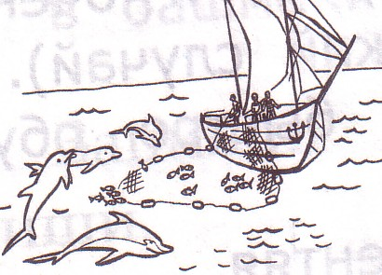
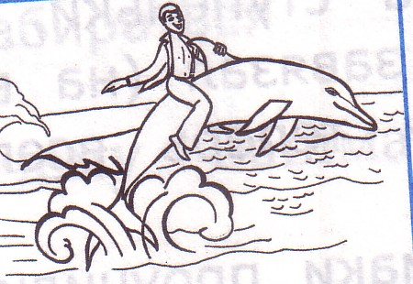
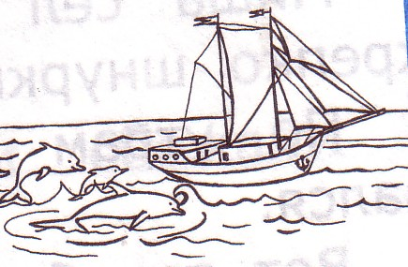
- Определи последовательность рисунков согласно содержанию текста.

